LONČEK LEPIH MISLI
Kaj potrebuješ za izdelavo?
• Steklen kozarec za vlaganje ali pa kartonsko škatlo – nekaj, kar boš lahko uporabil za shranjevanje listkov
• Pisalo
• Majhni lističi
• Barvni papir, okraski …
Lonček kar se da lepo okrasiš – nanj prilepi barvni papir, sličice, druge okraske … Lahko ga poimenuješ tudi kako drugače.
Kako uporabljamo lonček lepih misli?
Vsak dan lahko napišemo lepo sporočilo, zahvalo ali misel nekomu iz družine. Dogovorite se, kdaj boste lonček odprli – enkrat na teden, ko se napolni … Takrat ga skupaj odprete in si preberete sporočila. Lahko pa sporočilo napišete tudi komu, s katerim se ne vidite – sošolcu, babici, prijateljem … Slikaj sporočilo in mu ga pošlji po sms-u, e-pošti …
Nekaj primerov, kako lahko začneš sporočilo:
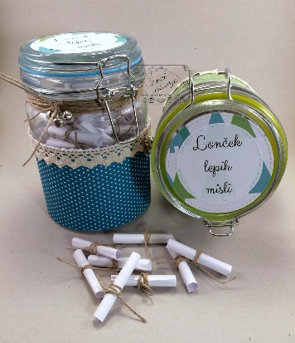
• Rad/a bi ti povedal/a, da …
• Hvala, ker …
• Želim ti …
• Všeč mi je, da si …
• Pri tebi mi je najbolj všeč …
• Danes mi je bilo lepo, ko …
• Spomnim se …
• Kako dobro si naredil …
Veliko idej, prisrčnih misli in veselja pri pisanju in branju sporočil!

